Korte versie van:
Vermindering van de ziektelast van familiaire hypercholesterolemie
Een wereldwijde oproep tot actie

I In oktober 2018 heeft de FH Foundation tijdens haar jaarlijkse Global Summit een eerbetoon gebracht aan prof. dr. Roger Williams, bedenker van de cascadetest, ter herdenking van de twintigste verjaardag van de publicatie van de World Health Organization (WHO) 'Consultation on familial hypercholesterolemia (FH)', de meest voorkomende genetische aandoening die vroegtijdige atherosclerotische cardiovasculaire aandoeningen (ASCVD; Atherosclerotic Cardiovascular Disease) veroorzaakt, en om nadrukkelijk aandacht te vragen voor de aanhoudende hiaten in de identificatie en de zorg met betrekking tot FH.¹ FH, met een prevalentie van ongeveer 1:220-250 wereldwijd, veroorzaakt levenslange verhoogde Low-Density Lipoprotein-cholesterol (LDL-c) spiegels. (2, 3) Zonder behandeling zal 50% van de aangedane mannen vóór het 50e levensjaar en 30% van de aangedane vrouwen vóór het 60e levensjaar een hartaanval krijgen. FH heeft een autosomaal dominant overervingspatroon, wat wil zeggen dat een ouder met één FH-veroorzakend gen 50% kans heeft om dit gen door te geven aan een nakomeling.
Sinds de publicatie van de WHO-consultatie van 1998 is er enorme wetenschappelijke vooruitgang geboekt in het begrijpen van de genetica van FH, het begrijpen van atherosclerotische hartziekten en de ontwikkeling van medicijnen om de cholesterolspiegel te verlagen en hartaanvallen te voorkomen. Veel van de aanbevelingen in de WHO-consultatie zijn echter nog steeds niet opgevolgd, met name wat betreft de bewustwording van FH en de voorlichting van het publiek en de medische wereld over FH. Belangrijke gevolgen hiervan zijn onderdiagnose en onderbehandeling. Ongeveer 90% van de naar schatting 34.000.000 mensen met FH in de wereld blijft ongediagnosticeerd en het grootste deel van de resterende 10% is onderbehandeld, lijdt vroegtijdig aan hart- en vaatziekten of loopt de kans om plotseling te overlijden. ^{2,3}
Sinds de publicatie van het WHO-rapport hebben verschillende landen succesvolle FH-zorgprogramma's ontwikkeld, zijn er medische registers voor FH opgericht en zijn er over de gehele wereld FH-belangengroepen ontstaan. Bij de meest succesvolle inspanningen was de steun van de overheid essentieel.⁴ Genetische cascadetestprogramma's van getroffen familieleden, samengestelde modellen voor FH-zorg die de levensloop overspannen (bestaande uit resources op het gebied van de geneeskunde, verpleegkunde, farmacologie, erfelijkheidsvoorlichting, voeding en psychologie), en op bewijs gebaseerde richtlijnen voor FH-zorg op basis van een kosten-batenonderzoek zijn voorbeelden van programma's die kunnen dienen als generaliseerbare modellen voor andere landen.
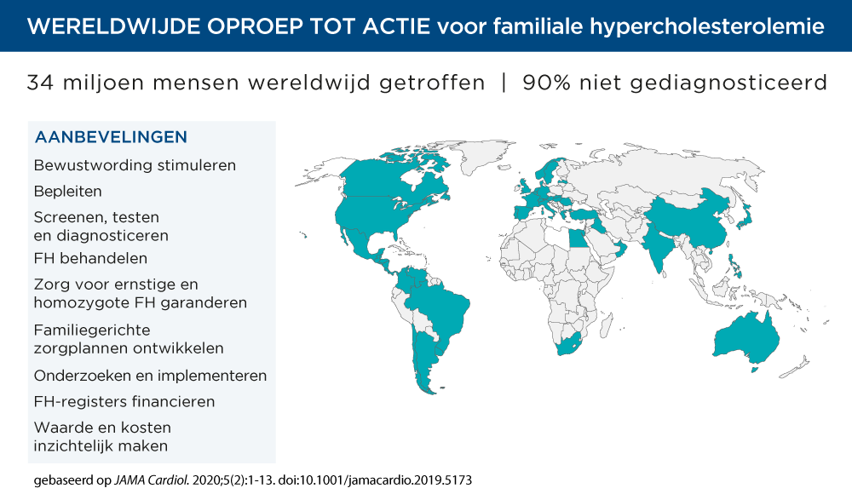
Gezien de voortdurende noodzaak om wereldwijde bewustwording van FH te stimuleren en informatie te verspreiden over de voortgang met betrekking tot FH, heeft de World Heart Foundation de oorspronkelijke auteurs, de internationale gemeenschap van FH-patiënten, FH-belangenorganisaties, medische en wetenschappelijke experts op het gebied van FH en volksgezondheidsdeskundigen bijeengebracht om een nieuwe reeks wereldwijde beleidsaanbevelingen met betrekking tot FH te ontwikkelen. De oorspronkelijke 11 aanbevelingen werden herzien en teruggebracht tot 9 nieuwe aanbevelingen waarin de wetenschappelijke vooruitgang en de belemmeringen voor FH-zorg die zich in de afgelopen twee decennia hadden voorgedaan, worden verwoord. Aan deze gezamenlijke inspanning hebben tijdens internationale bijeenkomsten in 2018, de FH Global Summit en de World Conference of Cardiology, veertig landen deelgenomen en daarnaast heeft er een uitgebreide internetcommunicatie plaatsgevonden om de onderstaande aanbevelingen op te stellen. Het doel was om een document te maken dat door hoge-, midden- en lage-inkomenslanden over de hele wereld kan worden gebruikt om de FH-zorg te verbeteren.⁴
AANBEVELINGEN VAN DE WERELDWIJDE OPROEP TOT ACTIE⁴
Omdat FH ondergediagnosticeerd en onderbehandeld is, is het vergroten van de bewustwording van FH de eerste aanbeveling.
Bewustwording
De bewustwording van het belang van FH en ernstige hypercholesterolemie als een wereldwijd probleem voor de volksgezondheid moet worden vergroot. Zonder algemene bewustwording van de noodzaak van detectie en behandeling in de vroege levensjaren, kan het risico van ASCVD voor de naar schatting wereldwijd 34 miljoen mensen met deze aandoening niet worden verminderd. De bewustwording moet worden vergroot in meerdere sectoren, waaronder het grote publiek, onderwijsinstellingen (zowel algemeen als medisch), de medische gemeenschap als geheel (met inbegrip van eerstelijns- en gespecialiseerde zorg) en de zorgverleningsstelsels. De jaarlijkse bewustwordingsdag voor FH is 24 september.
Om de FH-zorg te kunnen verbeteren, moeten deskundige voorvechters het voortouw nemen. Veel organisaties die pleiten voor FH-bewustwording, met zowel FH-patiënten als experts met wetenschappelijke kennis over FH in de gelederen, vervullen deze rol.
Pleitbezorging en belangenbehartiging
De oprichting van land-/regiospecifieke belangenorganisaties, gericht op het uitvoeren van de aanbevelingen in dit document, is van het grootste belang. Dergelijke organisaties moeten een samenwerkingsverband zijn van patiënten, artsen en andere zorgprofessionals die nodig zijn voor FH-zorg. Ook moeten deze organisaties zorgen voor voorlichting en ondersteuning van de patiënt bij het verkrijgen van medische zorg. Er moet een landspecifieke toolkit worden ontwikkeld om een basisinzicht te verkrijgen in de manier waarop een belangenbehartigingsorganisatie kan worden opgezet. Hierbij kan worden gedacht aan inzicht in de bepalende factoren van het gezondheidszorgbeleid van de overheid, het beoordelingsproces binnen de gezondheidstechnologie, regelgeving voor het lobbyen bij overheden, pleitbezorging (ook tegen genetische discriminatie), communicatie en verspreiding van informatie, plus andere basisprincipes, waarbij het inkomensniveau geen rol mag spelen.
Succesvolle modellen voor FH-identificatie, zoals screening van nieuwe gevallen en gebruik van genetische tests of klinische criteria voor de diagnose, bestaan en kunnen worden geïmplementeerd.
Screening, tests en diagnose
De screening op FH wordt uitgevoerd volgens landspecifieke voorwaarden en richtlijnen. De screening kan worden gebaseerd op de cholesterolspiegel (met een afkappunt dat is aangepast aan het land of de doelpopulatie) of op positieve genetische tests voor een functionele afwijking van de LDL-receptor. Een combinatie van universele kinder-/ouderscreening en cascadetests van eerste- en tweedegraads verwanten van indexpatiënten is effectiever. Aangezien veel mensen met FH aan fenotypische criteria voldoen, kunnen deze worden gebruikt als een eerste stap voor brede screeningprogramma's en om diegenen te identificeren die het meest in aanmerking komen om genetisch getest te worden als de middelen beperkt zijn. Middelen voor screening en diagnose gedurende de gehele levensloop en risicostratificatie vanaf de kinderleeftijd moeten op een eerlijke basis beschikbaar zijn, steeds met inachtneming van het belang van het kind, op eenzelfde wijze als bij andere genetische aandoeningen.
Behandeldoelen van FH zijn gebaseerd op bewijs en zijn ingebed in de wereldwijde richtlijnen voor de preventie van cardiovasculaire aandoeningen. Deze doelen kunnen worden geïmplementeerd door artsen en andere getrainde zorgverleners.
Behandeling
Om voortijdige ASCVD te voorkomen, moet de behandeling van FH persoonsgericht, beschikbaar en betaalbaar zijn. Idealiter zou de behandeling moeten beginnen op de kinderleeftijd en gedurende het gehele leven worden volgehouden.
De ernstigste vormen van FH, met LDL-c-waarden > 10 mmol/l of 385 mg/dl, veroorzaken reeds in de eerste levensdecaden morbiditeit en mortaliteit, en vormen een grote belasting voor gezin en familie. Voor de zorg van deze patiënten zijn derhalve uitzonderlijke middelen vereist.
Ernstige en homozygote FH
Het maken, als een speciaal geval, van aparte richtlijnen voor ernstige en homozygote FH, gedefinieerd als ofwel de aanwezigheid van LDL cholesterol > 10 mmol/L (400 mg/dL), ofwel pathogene varianten van FH-gerelateerde genen op twee verschillende allelen. De richtlijnen moeten strategieën bevatten voor de identificatie, genetische diagnose, differentiële diagnose en de medische behandeling van ASCVD. Gespecialiseerde centra voor diagnose en behandeling van deze personen zijn een vereiste voor optimale zorg. De zorg voor ernstige en homozygote FH moet door de overheid worden gegarandeerd.
Aangezien FH een genetische aandoening is die alle generaties treft en je voor uitdagingen doet staan op verschillende momenten in het leven, moet er gedurende het gehele leven zorg beschikbaar zijn.
Op familie gebaseerde zorg
Ontwikkel een familiegericht zorgplan met mogelijkheden voor betrokkenheid van de patiënt en gedeelde besluitvorming gedurende het leven. Het zorgmodel werkt het best via integratie van eerstelijns- en gespecialiseerde zorg, screening van familieleden, erfelijkheidsvoorlichting, sociale ondersteuning, wijkverpleegkundigen en levensfase-specifieke middelen (kindertijd, zwangerschap, volwassenheid, omgaan met ziekte, rouwverwerking).
FH-registers leveren essentiële informatie op over het veranderende natuurlijk beloop van FH, waaronder informatie over bewustwording, succes van vroeg behandelen en uitkomsten als morbiditeit en mortaliteit.
Registers
Financier nationale en internationale FH-registers voor onderzoek om de huidige praktijken te kwantificeren en de hiaten tussen de richtlijnen en de zorgverlening in kaart te brengen, om cijfers te publiceren omtrent het monitoren en standaardiseren van de zorg, om gebieden te identificeren voor toekomstige inzet van middelen, om best practices te definiëren en verspreiden, en om de FH-bewustwording en -screening te faciliteren. Indien mogelijk moet een patiëntgerichte aanpak worden nagestreefd, een patiëntenplatform voor gegevensinvoer en voorlichting. Privacy en vertrouwelijkheid dienen te worden gewaarborgd door zorgverleners, patiëntenbelangenorganisaties en de verwerkers en gebruikers van gegevens.
Meer kennis over FH moet worden opgedaan, niet alleen op wetenschappelijk en medisch terrein, maar ook over het identificeren van de beste manier om de FH-zorg in de wereld te verbeteren binnen de vele zorgverleningsstelsels.
Onderzoek
Financier onderzoek naar de genetische en omgevingsfactoren die van invloed zijn op de expressie van erfelijke lipidenstoornissen, hun natuurlijke verloop, de ontwikkeling van atherosclerose, interventies om de progressie van atherosclerose te stoppen, de risicostratificatie en de farmacologie, veiligheid en werkzaamheid van nieuwe en bestaande lipidenverlagende medicijnen.
Implementatiewetenschap moet worden gefinancierd om te kunnen bepalen wat de optimale, betaalbare en aanvaardbare geïntegreerde zorgverleningsstelsels zijn die in de regionale structuur kunnen worden toegepast. Implementatiewetenschap moet zich richten op de zorgverlening met behulp van bestaande op bewijs gebaseerde richtlijnen op meerdere niveaus: de overheid, de samenleving als geheel, de gezondheidszorginfrastructuur en de zorgpraktijk.
FH-zorg moet betaalbaar zijn en waardevol voor alle belanghebbenden.
Kosten en baten
Maak inzichtelijk welke waarde FH-zorg heeft, zowel voor het gezin en de familie als voor de samenleving, met inbegrip van de toegenomen levensverwachting, de toename van gezonde levensjaren (zonder handicap) en het voorkomen van productiviteitsverlies. Als FH-specifieke economische modellen voor de gezondheidszorg (handvatten voor het beoordelen van zorgtechnologie) worden overwogen om de waarde van een interventie te beoordelen, moeten ze flexibel genoeg zijn om elk land in staat te stellen ze te gebruiken in overeenstemming met lokale omstandigheden. Idealiter worden modellen gebruikt om de waarde te berekenen in voor kwaliteit gecorrigeerde levensjaren (QALY; Quality Adjusted Life-Years) of worden andere aanvaardbare maatstaven gehanteerd. De modellen moeten zo worden ingericht dat rekening wordt gehouden met veranderingen in de tijd van bepaalde kenmerken (zoals kosten van medicatie en van testen). Een model moet de volgende componenten omvatten: de prevalentie van FH, de aanpak van de screening (het type test), de kosten van de behandelingen, met inbegrip van voorvallen, en wie ervoor betaalt. De modellen moeten aan de hand van cascadescreening, indien toepasbaar, inzichtelijk maken welke kostenbesparingen identificatie van en preventieve zorg aan eerder onbehandelde personen opleveren.
SAMENVATTING
De internationale FH-gemeenschap wil heel graag de Wereldwijde oproep tot actie binnen de afzonderlijke landen implementeren. Dit document kan worden gebruikt om landspecifieke doelstellingen en beoordelingsmaatstaven te ontwikkelen om daarmee wereldwijd de zorg te verbeteren en hartaanvallen te voorkomen. Historisch gezien heeft FH gediend als een model voor het begrijpen van de oorzaken van hartaandoeningen en het ontwikkelen van preventieve behandelingen, zodat vele mensen de gevolgen van een hartaanval bespaard zullen blijven. Als deze wereldwijde inspanning succesvol is, kan een van de doelstellingen van precisiegeneeskunde, namelijk het gebruik van genetisch testen om levens te redden, worden gerealiseerd.
BRONVERWIJZING
¹ Familial Hyperchcolesterolemia [FH]: Report of a WHO Consultation. World Health Organization, Human Genetics Programme, Division of Noncommunicable Diseases. WHO/ HGN/FH/CONS/98.7. Geneva, 1998
² Gidding SS, Champagne MA, de Ferranti SD, et al. The Agenda for Familial Hypercholesterolemia A Scientific Statement From the American Heart Association. Circulation. 2015;132(22):2167-92
³ Nordestgaard BG, Chapman MJ, Humphries SE, et al. Familial hypercholesterolaemia is underdiagnosed and undertreated in the general population: guidance for clinicians to prevent coronary heart disease: consensus statement of the European Atherosclerosis Society. Eur Heart J. 2013;34(45):3478-90(a).
⁴ Representatives of the Global Familial Hypercholesterolemia Community (Gidding SS, last author). Reducing the Clinical and Public Health Burden of Familial Hypercholesterolemia. JAMA Cardiol. 2020: epub ahead of print
⁵ Ademi Z, Norman R, Pang J, et al. Health economic evaluation of screening and treating children with familial hypercholesterolemia early in life: Manny happy returns on investment? Atheroscler. 2020; 304:1-8

